|  |  |
| --- | --- |
| KT THƯƠNG MẠI ĐIỆN TỬ | **BÀI THỰC HÀNH 1** |

Yêu cầu khi bạn thực hiện layout trang web dùng div:

* Dùng tag <div> làm container (chứa toàn thể nội dung trang web), thường div này đặt tên là container *(để dễ nhớ).* Tạo style (#container) định dạng cho div này là **Width=độ rộng bạn muốn ; Margin=Auto (dùng cho firefox)**
* Mỗi thành phần là trong trang web là 1 tag div

**Bài 1:** Thiết kế Web site tin tức

**1.** Tạo site, tạo trang index.html, chỉ định thư mục lưu Web site

**2.** Thiết kế trang như dưới đây

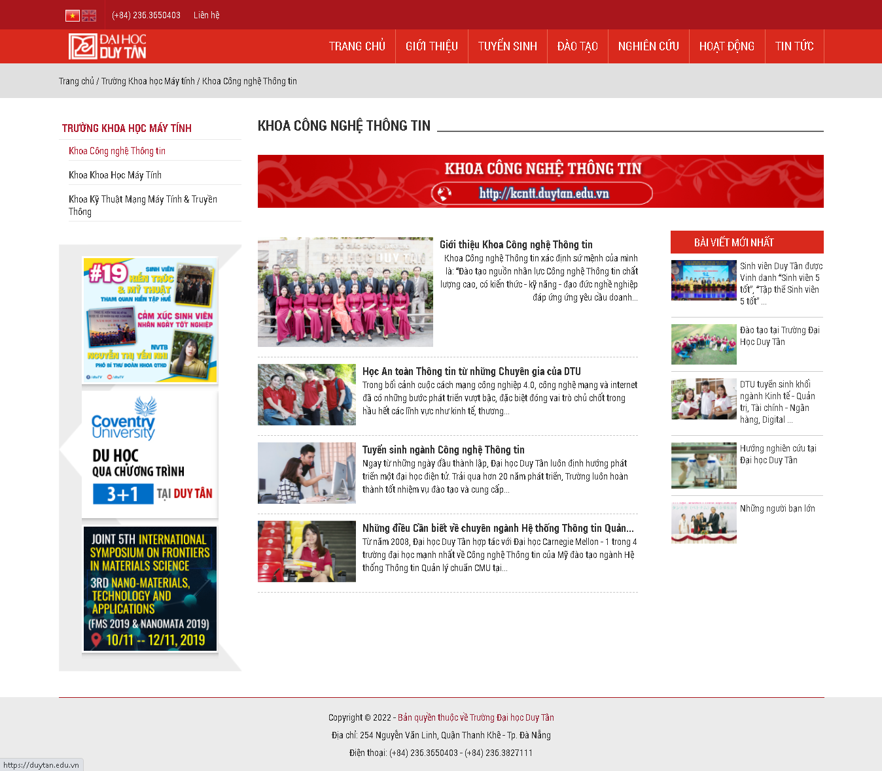

**3.** Chọn màu nền cho phần ngôn ngữ là #a9161c

**4.** Tại menu: đặt liên kết: liên kết Giới thiệu đến trang gioithieu.htm, liên kết Tuyển sinh đến trang https://tuyensinh.duytan.edu.vn

- Chọn màu nền cho menu là #d9291d

**Bài 2.**

**1.** Thiết kế trang Web gianhang.htm như sau:

- Tạo bảng gồm 2 cột, 3 hàng, gộp 2 cột của hàng đầu tiên

- Tạo Marquee cho dòng chữ “Mời các bạn tham quan các gian hàng siêu thị”

- Chèn hình ảnh sản phẩm

- Tạo liên kết hình ảnh ao.jpg đến trang mathang.htm:

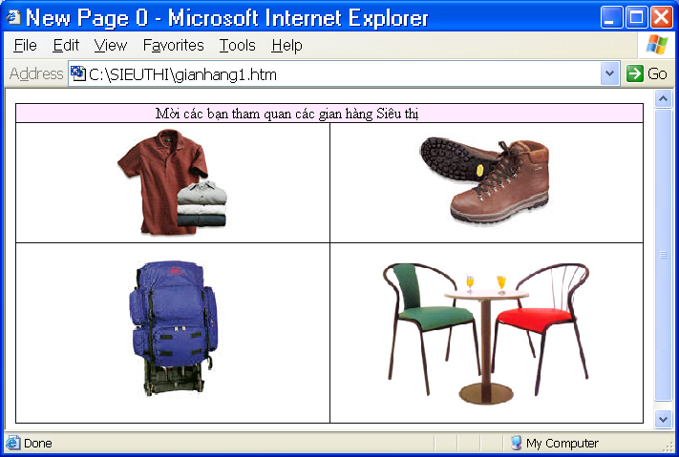

**2.** Thiết kế trang mathang.htm như sau:

- Tạo Marquee cho dòng chữ “Các mặt hàng”, định dạng phông chữ, cỡ chữ cho Marquee này

- Chèn bảng gồm 4 cột, 2 hàng: <table></table>

Chọn độ dày, màu đường viền bảng: Borders Size: 2, Borders Color: chọn màu tuỳ ý

- Chèn hình ảnh ao1.jpg, ao2.jpg

